¿Qué aprendí?
1° Básico Capítulo 11

- ¿Qué número obtenemos si restamos 9 al 17?



Nivel | 1º Básico
Tomo | 2
Capítulo | 11: Sustracciones hasta 20
OA | 7: Describir y aplicar estrategias de cálculo mental para las adiciones y sustracciones hasta 20: conteo hacia adelante y atrás, completar 10, dobles.
Contenido | Cálculo mental (Sustracción de números mayores que 10)
Indicador de evaluación | Calculan el resultado de sustracciones de números hasta el 20.
Habilidad | Resolver problemas
Respuesta esperada | 8

¿Qué aprendí?
1° Básico Capítulo 11

- Escribe la frase numérica.

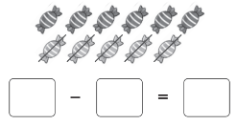

Nivel | 1º Básico
Tomo | 2
Capítulo | 11: Sustracciones hasta 20
OA | 9: Demostrar que comprenden la adición y la sustracción de números del 0 al 20 progresivamente, de 0 a 5, de 6 a 10, de 11 a 20 con dos sumandos: usando un lenguaje cotidiano para describir acciones desde su propia experiencia, representando adiciones y sustracciones con material concreto y pictórico, de manera manual y/o usando software educativo, representando el proceso en forma simbólica, resolviendo problemas en contextos familiares creando problemas matemáticos y resolviéndolos.
Contenido | Sustracción de números mayores que 10
Indicador de evaluación | Identifican la sustracción que representa una situación dada.
Habilidad | Representar
Respuesta esperada | 11 – 5 = 6

¿Qué aprendí?
1° Básico Capítulo 11

- ¿Cuáles dan como resultado 6? Marca.

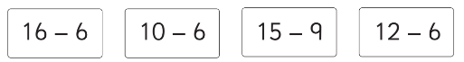

Nivel | 1º Básico
Tomo | 2
Capítulo | 11: Sustracciones hasta 20
OA | 9: Demostrar que comprenden la adición y la sustracción de números del 0 al 20 progresivamente, de 0 a 5, de 6 a 10, de 11 a 20 con dos sumandos: usando un lenguaje cotidiano para describir acciones desde su propia experiencia, representando adiciones y sustracciones con material concreto y pictórico, de manera manual y/o usando software educativo, representando el proceso en forma simbólica, resolviendo problemas en contextos familiares creando problemas matemáticos y resolviéndolos.
Contenido | Sustracción de números mayores que 10
Indicador de evaluación | Calculan el resultado de sustracciones de números hasta el 20.
Habilidad | Resolver problemas
Respuesta esperada | 15 – 9 y 12 – 6.

¿Qué aprendí?
1° Básico Capítulo 11

- Resta.

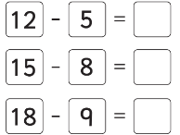

Nivel | 1º Básico
Tomo | 2
Capítulo | 11: Sustracciones hasta 20
OA | 9: Demostrar que comprenden la adición y la sustracción de números del 0 al 20 progresivamente, de 0 a 5, de 6 a 10, de 11 a 20 con dos sumandos: usando un lenguaje cotidiano para describir acciones desde su propia experiencia, representando adiciones y sustracciones con material concreto y pictórico, de manera manual y/o usando software educativo, representando el proceso en forma simbólica, resolviendo problemas en contextos familiares creando problemas matemáticos y resolviéndolos.
Contenido | Sustracción de números mayores que 10
Indicador de evaluación | Calculan el resultado de sustracciones de números hasta el 20.
Habilidad | Resolver problemas
Respuesta esperada | 7, 7 y 9, respectivamente.

¿Qué aprendí?
1° Básico Capítulo 11

- Marca la frase numérica asociada al problema.

Con mi hermana tenemos 12 gorros. Regalamos 4. ¿Cuántos gorros tenemos ahora?

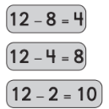

Nivel | 1º Básico
Tomo | 2
Capítulo | 11: Sustracciones hasta 20
OA | 9: Demostrar que comprenden la adición y la sustracción de números del 0 al 20 progresivamente, de 0 a 5, de 6 a 10, de 11 a 20 con dos sumandos: usando un lenguaje cotidiano para describir acciones desde su propia experiencia, representando adiciones y sustracciones con material concreto y pictórico, de manera manual y/o usando software educativo, representando el proceso en forma simbólica, resolviendo problemas en contextos familiares creando problemas matemáticos y resolviéndolos.
Contenido | Sustracción de números mayores que 10
Indicador de evaluación | Identifican la sustracción de números hasta el 20 que resuelve un problema en contextos familiares.
Habilidad | Modelar
Respuesta esperada | 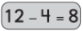

¿Qué aprendí?
1° Básico Capítulo 11

- 11 personas jugaban a saltar la cuerda. 4 personas se van.
¿Cuántas personas quedan?

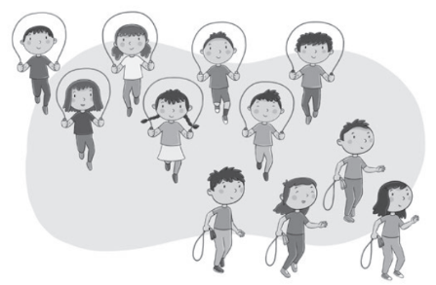

Expresión matemática:

Quedan personas.

Nivel | 1º Básico
Tomo | 2
Capítulo | 11: Sustracciones hasta 20
OA | 9: Demostrar que comprenden la adición y la sustracción de números del 0 al 20 progresivamente, de 0 a 5, de 6 a 10, de 11 a 20 con dos sumandos: usando un lenguaje cotidiano para describir acciones desde su propia experiencia, representando adiciones y sustracciones con material concreto y pictórico, de manera manual y/o usando software educativo, representando el proceso en forma simbólica, resolviendo problemas en contextos familiares creando problemas matemáticos y resolviéndolos.
Contenido | Sustracción de números mayores que 10
Indicador de evaluación | Resuelven problemas que involucran la sustracción de números hasta el 20 en contextos familiares.
Habilidad | Resolver problemas
Respuesta esperada | Expresión matemática: 11 – 4  Quedan 7 personas.

¿Qué aprendí?
1° Básico Capítulo 11

- Marca a la persona que describe el procedimiento correcto.

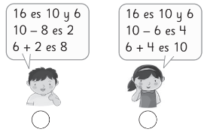

Nivel | 1º Básico
Tomo | 2
Capítulo | 11: Sustracciones hasta 20
OA | 9: Demostrar que comprenden la adición y la sustracción de números del 0 al 20 progresivamente, de 0 a 5, de 6 a 10, de 11 a 20 con dos sumandos: usando un lenguaje cotidiano para describir acciones desde su propia experiencia, representando adiciones y sustracciones con material concreto y pictórico, de manera manual y/o usando software educativo, representando el proceso en forma simbólica, resolviendo problemas en contextos familiares creando problemas matemáticos y resolviéndolos.
Contenido | Sustracción de números mayores que 10
Indicador de evaluación | Calculan el resultado de sustracciones de números hasta el 20 e identifican la estrategia que permite hacer el cálculo.
Habilidad | Resolver problemas
Respuesta esperada | 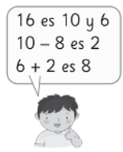

¿Qué aprendí?
1° Básico Capítulo 11

- Completa.

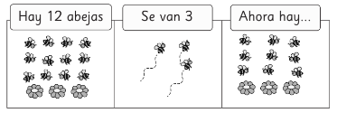

Frase numérica: =

Nivel | 1º Básico
Tomo | 2
Capítulo | 11: Sustracciones hasta 20
OA | 7: Describir y aplicar estrategias de cálculo mental para las adiciones y sustracciones hasta 20: conteo hacia adelante y atrás, completar 10, dobles.  9: Demostrar que comprenden la adición y la sustracción de números del 0 al 20 progresivamente, de 0 a 5, de 6 a 10, de 11 a 20 con dos sumandos: usando un lenguaje cotidiano para describir acciones desde su propia experiencia, representando adiciones y sustracciones con material concreto y pictórico, de manera manual y/o usando software educativo, representando el proceso en forma simbólica, resolviendo problemas en contextos familiares creando problemas matemáticos y resolviéndolos.
Contenido | Sustracción de números mayores que 10
Indicador de evaluación | Resuelven problemas que involucran la sustracción de números hasta el 20 en contextos familiares.
Habilidad | Resolver problemas
Respuesta esperada | 12 – 3 = 9
¿Qué aprendí?
1° Básico Capítulo 11

- Había 14 globos, 7 se reventaron.
¿Cuántos globos quedan?



Expresión matemática:

Quedan globos.

Nivel | 1º Básico
Tomo | 2
Capítulo | 11: Sustracciones hasta 20
OA | 9: Demostrar que comprenden la adición y la sustracción de números del 0 al 20 progresivamente, de 0 a 5, de 6 a 10, de 11 a 20 con dos sumandos: usando un lenguaje cotidiano para describir acciones desde su propia experiencia, representando adiciones y sustracciones con material concreto y pictórico, de manera manual y/o usando software educativo, representando el proceso en forma simbólica, resolviendo problemas en contextos familiares creando problemas matemáticos y resolviéndolos.
Contenido | Sustracción de números mayores que 10
Indicador de evaluación | Resuelven problemas que involucran la sustracción de números hasta el 20 en contextos familiares.
Habilidad | Resolver problemas
Respuesta esperada | Expresión matemática: 14 – 7  Quedan 7 globos.
¿Qué aprendí?
1° Básico Capítulo 11

- Hay 17 abejas. 9 abejas se van volando.
¿Cuántas abejas quedan?

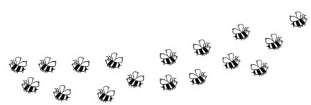

Quedan  abejas.

Nivel | 1º Básico
Tomo | 2
Capítulo | 11: Sustracciones hasta 20
OA | 9: Demostrar que comprenden la adición y la sustracción de números del 0 al 20 progresivamente, de 0 a 5, de 6 a 10, de 11 a 20 con dos sumandos: usando un lenguaje cotidiano para describir acciones desde su propia experiencia, representando adiciones y sustracciones con material concreto y pictórico, de manera manual y/o usando software educativo, representando el proceso en forma simbólica, resolviendo problemas en contextos familiares creando problemas matemáticos y resolviéndolos.
Contenido | Sustracción de números mayores que 10
Indicador de evaluación | Resuelven problemas que involucran la sustracción de números hasta el 20 en contextos familiares.
Habilidad | Resolver problemas
Respuesta esperada | Quedan 8 abejas.

¿Qué aprendí?
1° Básico Capítulo 11

- De 13 peluches, regalaron 5.
¿Cuántos peluches quedan?

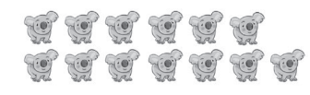

Quedan  peluches.

Nivel | 1º Básico
Tomo | 2
Capítulo | 11: Sustracciones hasta 20
OA | 9: Demostrar que comprenden la adición y la sustracción de números del 0 al 20 progresivamente, de 0 a 5, de 6 a 10, de 11 a 20 con dos sumandos: usando un lenguaje cotidiano para describir acciones desde su propia experiencia, representando adiciones y sustracciones con material concreto y pictórico, de manera manual y/o usando software educativo, representando el proceso en forma simbólica, resolviendo problemas en contextos familiares creando problemas matemáticos y resolviéndolos.
Contenido | Sustracción de números mayores que 10
Indicador de evaluación | Resuelven problemas que involucran la sustracción de números hasta el 20 en contextos familiares.
Habilidad | Resolver problemas
Respuesta esperada | Quedan 8 peluches.

¿Qué aprendí?
1° Básico Capítulo 11

- ¿Cuál problema puede ser resuelto con 14 – 7?
Marca.

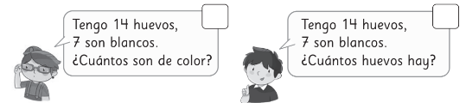

Nivel | 1º Básico
Tomo | 2
Capítulo | 11: Sustracciones hasta 20
OA | 9: Demostrar que comprenden la adición y la sustracción de números del 0 al 20 progresivamente, de 0 a 5, de 6 a 10, de 11 a 20 con dos sumandos: usando un lenguaje cotidiano para describir acciones desde su propia experiencia, representando adiciones y sustracciones con material concreto y pictórico, de manera manual y/o usando software educativo, representando el proceso en forma simbólica, resolviendo problemas en contextos familiares creando problemas matemáticos y resolviéndolos.
Contenido | Sustracción de números mayores que 10
Indicador de evaluación | Identifican la sustracción de números hasta el 20 que resuelve un problema en contextos familiares.
Habilidad | Modelar
Respuesta esperada | 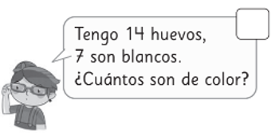

¿Qué aprendí?
1° Básico Capítulo 11

- Hay 11 manzanas. Si se comen 3 de ellas,
¿cuántas manzanas quedan?

Quedan manzanas.

Nivel | 1º Básico
Tomo | 2
Capítulo | 11: Sustracciones hasta 20
OA | 9: Demostrar que comprenden la adición y la sustracción de números del 0 al 20 progresivamente, de 0 a 5, de 6 a 10, de 11 a 20 con dos sumandos: usando un lenguaje cotidiano para describir acciones desde su propia experiencia, representando adiciones y sustracciones con material concreto y pictórico, de manera manual y/o usando software educativo, representando el proceso en forma simbólica, resolviendo problemas en contextos familiares creando problemas matemáticos y resolviéndolos.
Contenido | Sustracción de números mayores que 10
Indicador de evaluación | Resuelven problemas que involucran la sustracción de números hasta el 20 en contextos familiares.
Habilidad | Resolver problemas
Respuesta esperada | Quedan 8 manzanas.

¿Qué aprendí?
1° Básico Capítulo 11

- Ana tiene 6 autos y José, 13.
¿Quién tiene más autos? ¿Cuántos autos más?

____________ tiene  autos más que __________.

Nivel | 1º Básico
Tomo | 2
Capítulo | 11: Sustracciones hasta 20
OA | 9: Demostrar que comprenden la adición y la sustracción de números del 0 al 20 progresivamente, de 0 a 5, de 6 a 10, de 11 a 20 con dos sumandos: usando un lenguaje cotidiano para describir acciones desde su propia experiencia, representando adiciones y sustracciones con material concreto y pictórico, de manera manual y/o usando software educativo, representando el proceso en forma simbólica, resolviendo problemas en contextos familiares creando problemas matemáticos y resolviéndolos.
Contenido | Sustracción de números mayores que 10
Indicador de evaluación | Resuelven problemas que involucran la sustracción de números hasta el 20 en contextos familiares.
Habilidad | Resolver problemas
Respuesta esperada | José tiene 7 autos más que Ana.

¿Qué aprendí?
1° Básico Capítulo 11

- ¿Qué hay más: pelotas grandes o pelotas pequeñas? ¿Cuántas pelotas más?



Hay más pelotas __________.

Hay pelotas más.

Nivel | 1º Básico
Tomo | 2
Capítulo | 11: Sustracciones hasta 20
OA | 9: Demostrar que comprenden la adición y la sustracción de números del 0 al 20 progresivamente, de 0 a 5, de 6 a 10, de 11 a 20 con dos sumandos: usando un lenguaje cotidiano para describir acciones desde su propia experiencia, representando adiciones y sustracciones con material concreto y pictórico, de manera manual y/o usando software educativo, representando el proceso en forma simbólica, resolviendo problemas en contextos familiares creando problemas matemáticos y resolviéndolos.
Contenido | Sustracción de números mayores que 10
Indicador de evaluación | Resuelven problemas que involucran la sustracción de números hasta el 20 en contextos familiares.
Habilidad | Resolver problemas
Respuesta esperada | Hay más pelotas pequeñas.  Hay 6 pelotas más.

